Praegusel köögil on fotol näidatud töötasapinna laius seinast seinani on 187 cm ja köögi kõrgus on 230 cm
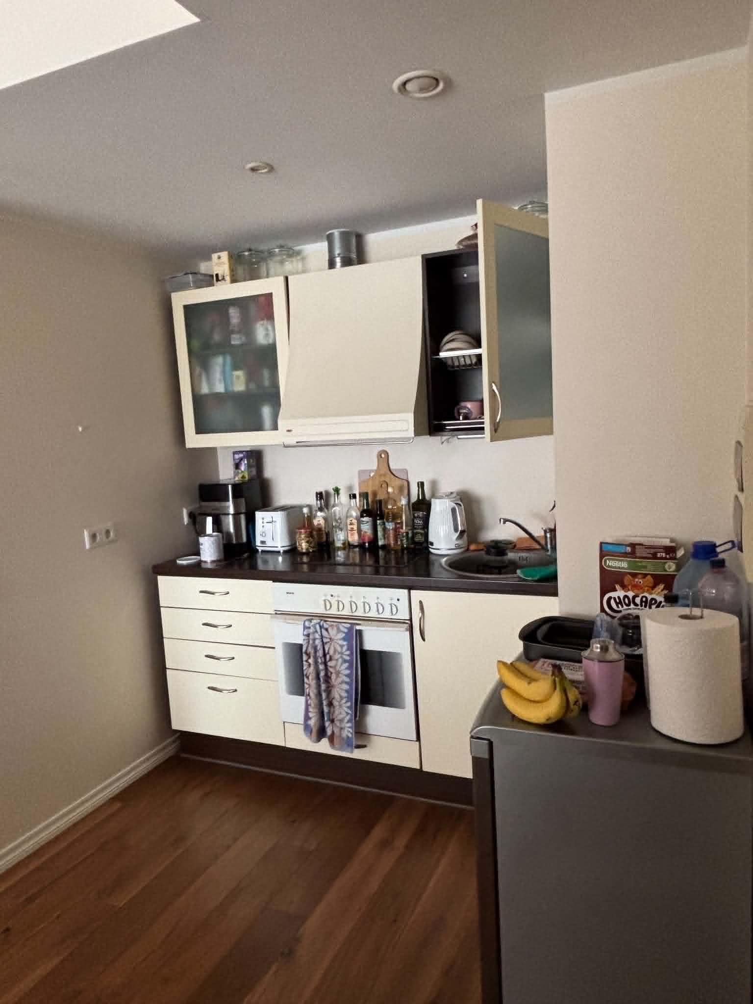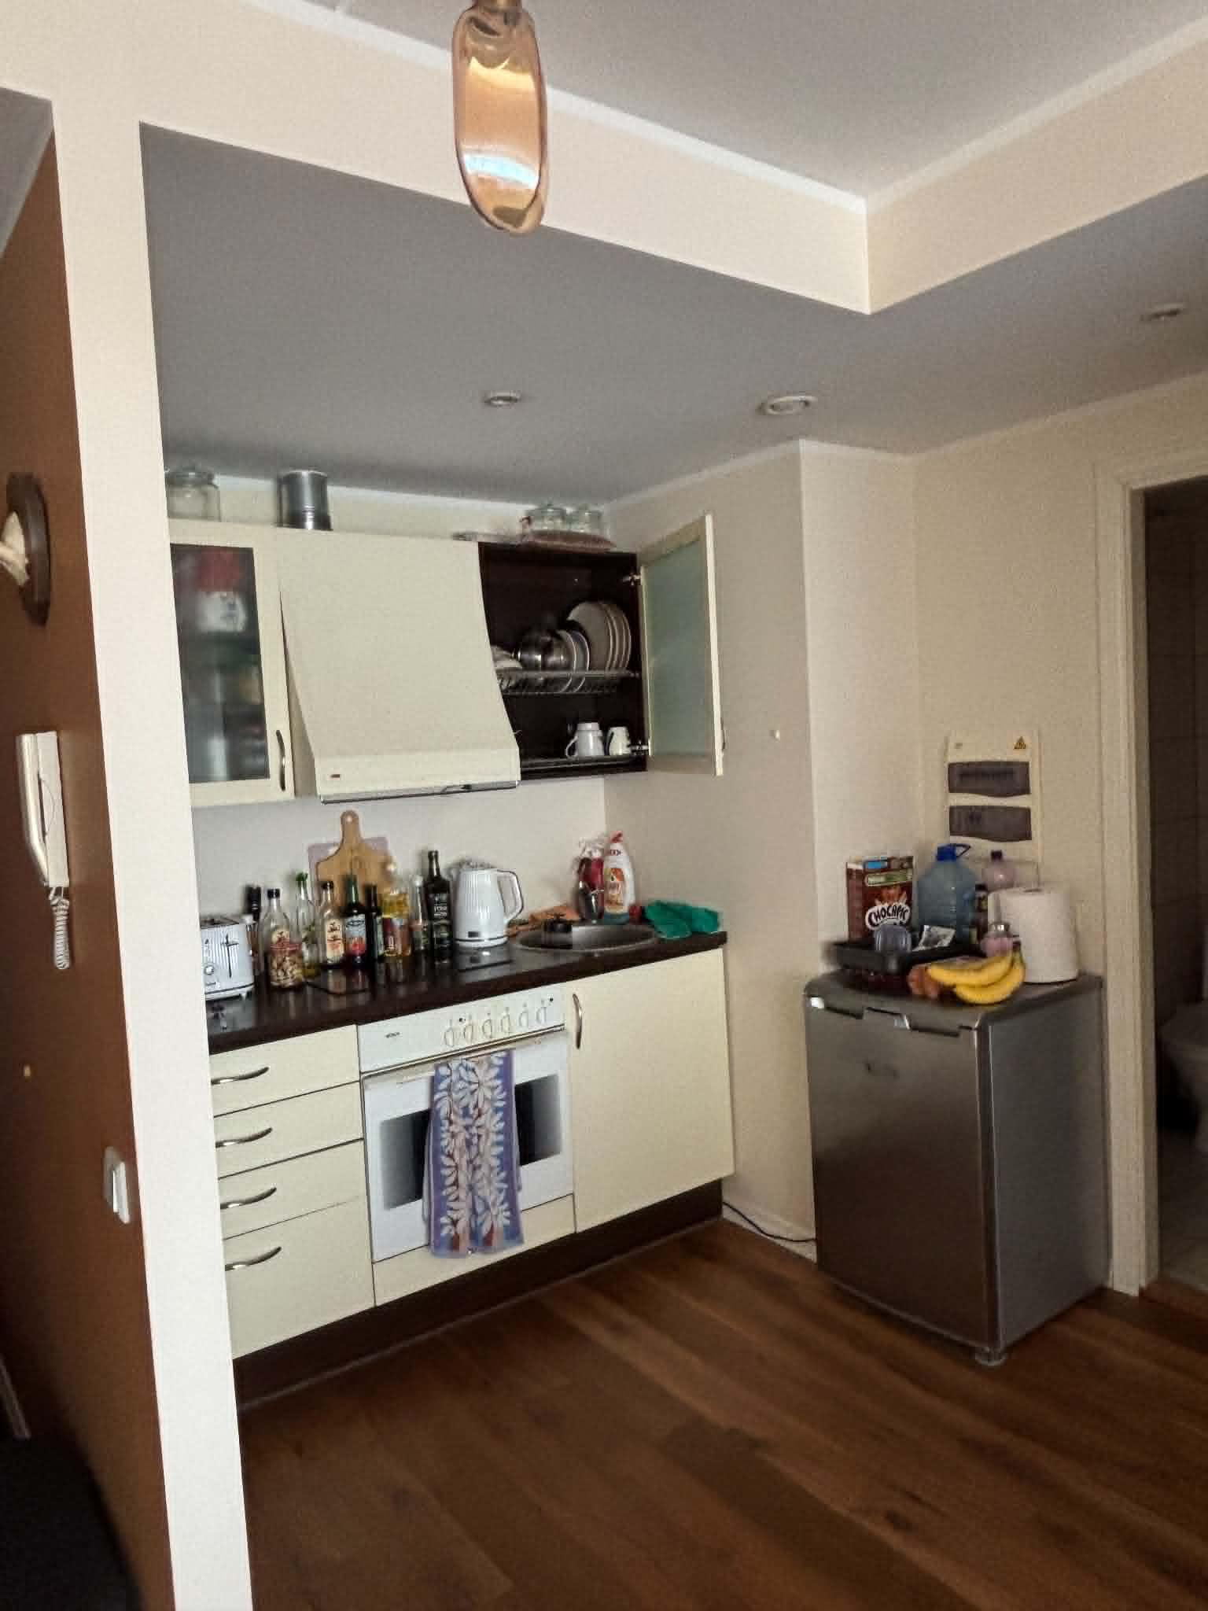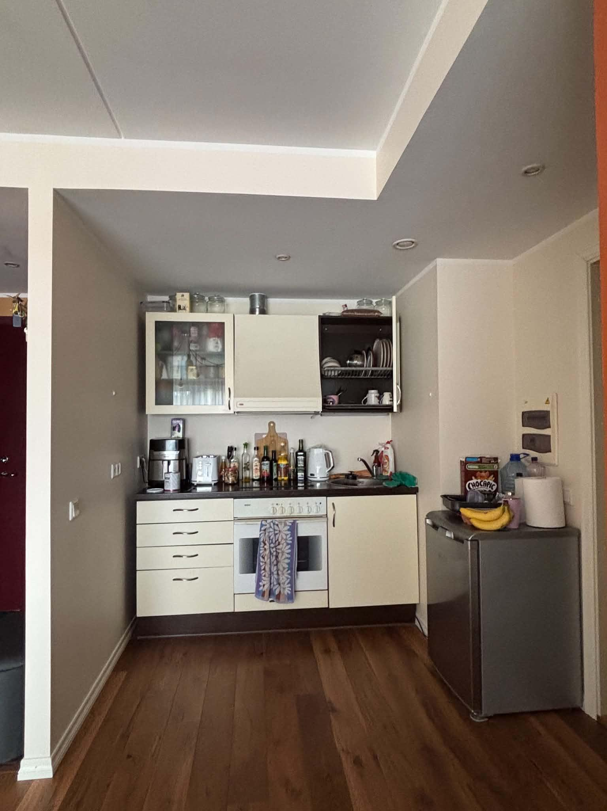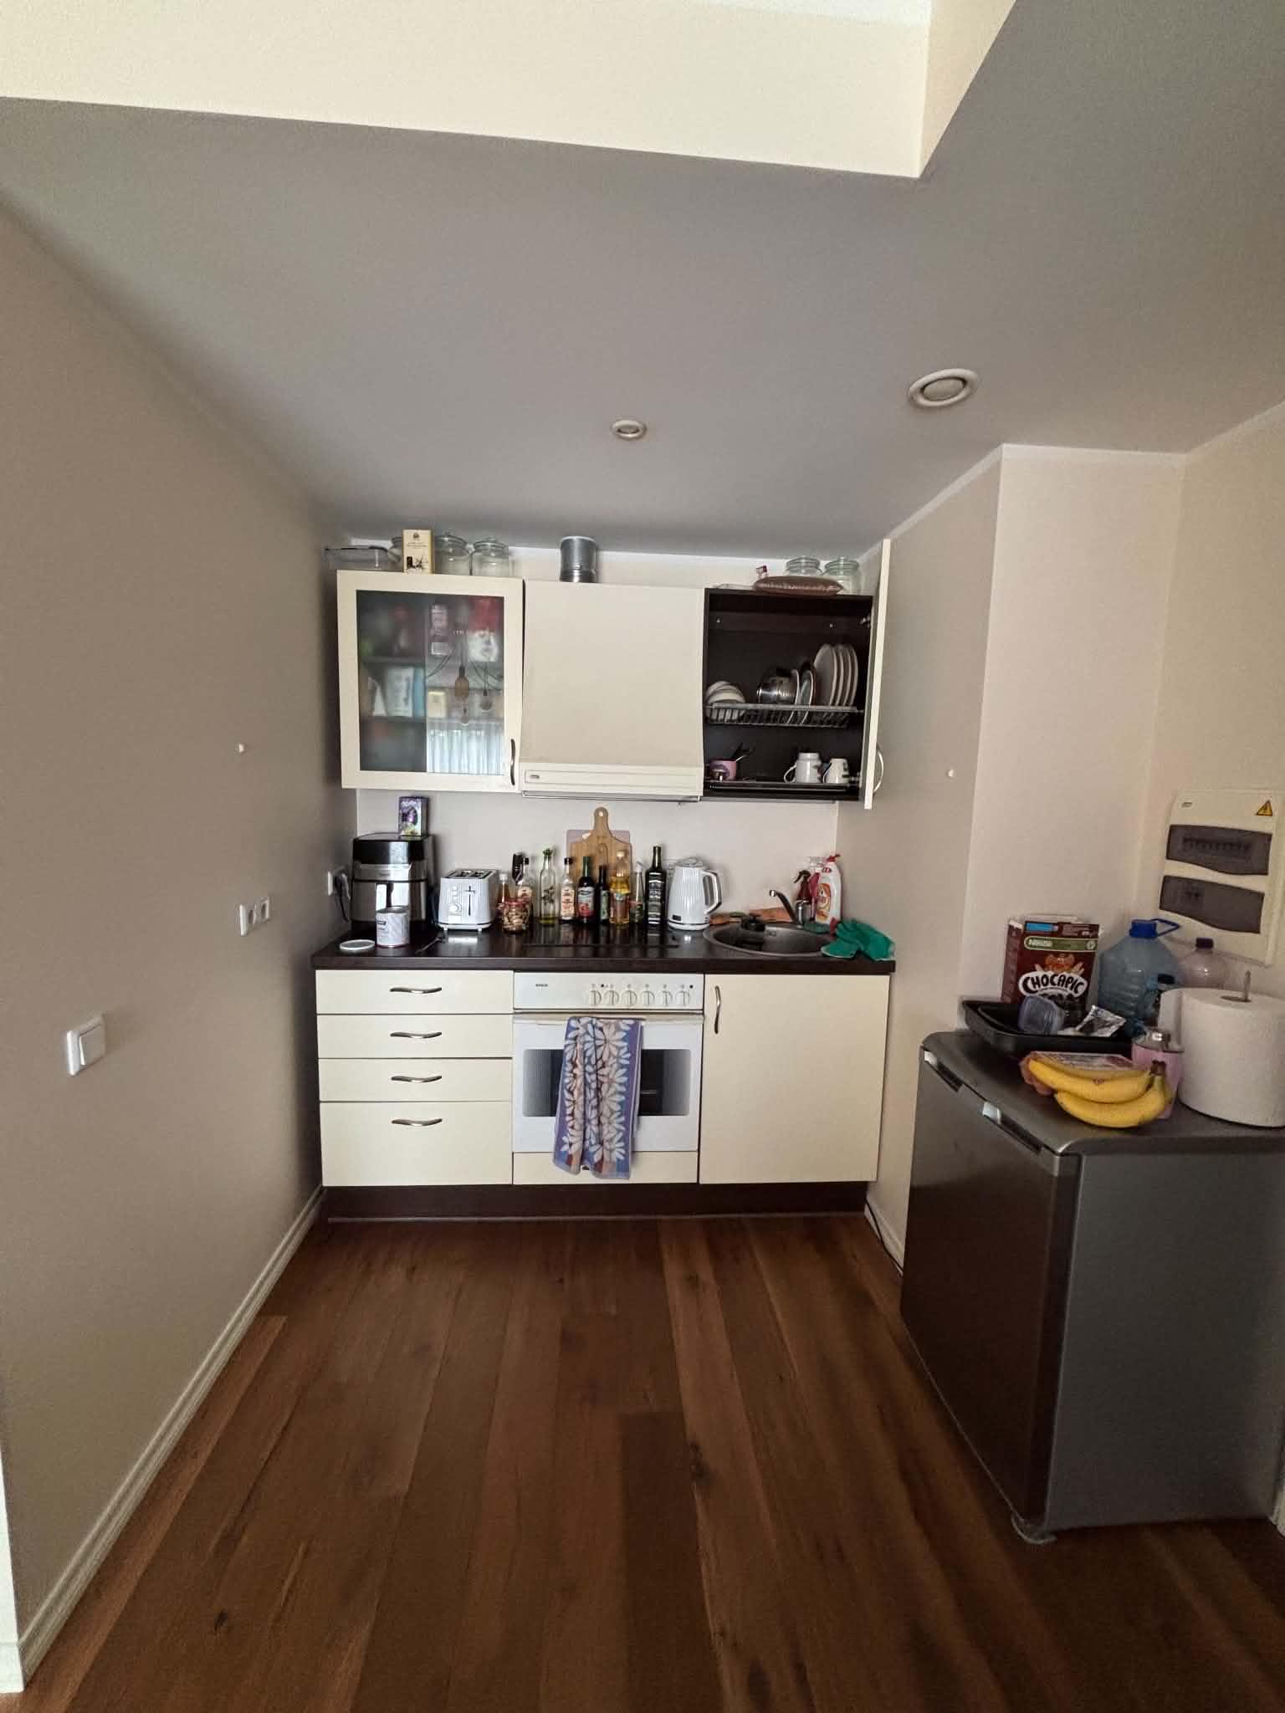

Milline peab köök olema:

- Kõik kapid on kuni laeni
- Paremal seinas oleva elektrikapi üles ja alla lähevad külmikud (sama koht kus praegu väike külmik). Sügavkülmik alla, tavaline üles. Külmkapid peaks olema integreeritud
- Külmikust kuni kraanikausini peab kapp moodustama ühe terviku (olemasoleval fotol on ka näha seinas nurka). Võiksid olla näiteksriiulid maitseainetele
- Juhul kui külmkapi peale jääb ruumi, siis sinna tuleb väike kapp
- Elektrikilbi ette tuleb tavaline mikrolaineahi (sügavkülma ja tavalise külmiku vahele) mida saaks vajadusel ära võtta et elektrini pääseda
- Ahi võiks olla väiksem (väiksema suurusega) ja selle all sahtel
- Nõudepesumasin – väiksem, kitsam
- Köögi kubu peaks olema väljatõmmatav ja kubu peal kapp maitseainetele ja muudele asjadele. Kubu toru peaks olema lapik et oleks võimalikult palju ruumi.
- Köögitasapinnast vasakusse seina tuleb kitsam kapp sahtlitega ja kitsas töötasapind (ca 30 cm).Töötasapind peaks olema selline et sinna mahuks peale näiteks kuumaõhufritüür, jne asjad. Üles tuleksid kapid. Võiks mõelda ka varianti kus tasapinna lõpus on kitsas (30-40 cm) kapp maast laeni
- Kapi uksed võiks olla kas heledamast puidust või puidu tooni, sein taga sinakas
- Pliit peaks olema 2 keedukohaga
- Kraanikauss peaks olema kivi

Need kõik on esialgsed mõtted, seega kõik head ideed teretulnud.

All Chat GPT koostatud renderdus näeb selline välja aga ei pea ka päris selline olema

